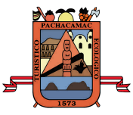**MUNICIPALIDAD DISTRITAL DE PACHACAMAC**

**RELACIÓN ALCALDE Y CONCEJO PERIODO 2015-2018**

**Alcalde**

**RAMOS LESCANO, Hugo León**

**Concejo**

Maximiliano Oliva Macias

Emma Irene Recuay de Huatuco

Esther Consuelo Quiñones Zarate

Freddy Mauro Buitron Condor

Leoncio Gonzalo Reyes Arriaran

Percy Caytuiro Hilares

Justiniano Tinoco Rivas

Humberto Vargas Contreras

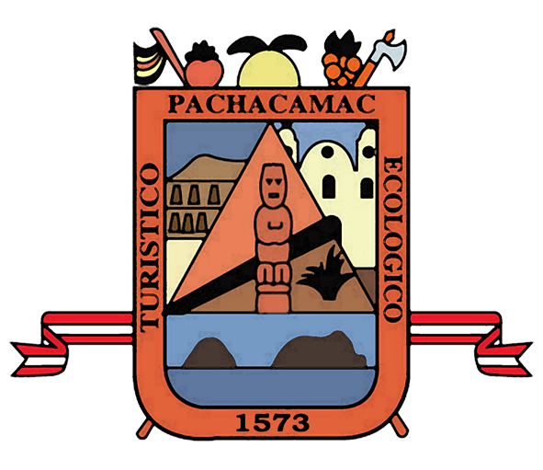Pedro Lorenzo Arias Pareja Carlos Enrique Valencia Ato Martha Dominga Pecho Romero